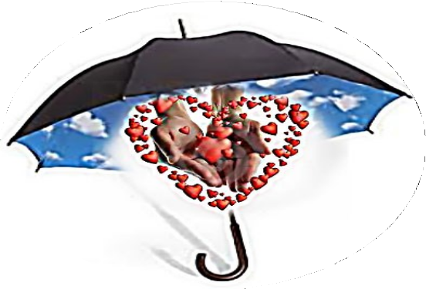
Направления деятельности
отделения:

- Признание граждан нуждающимися в социальном обслуживании;
- Информационно-справочная поддержка граждан по вопросам инвалидности, социальной защиты, медико-социальной экспертизы и реабилитации, абилитации инвалидов, разработка перечня мероприятий социальной реабилитации;
- Технология доступной социальной помощи;
- Постановка на учет и обеспечение техническими средствами реабилитации;
- Пункт проката ТСР.

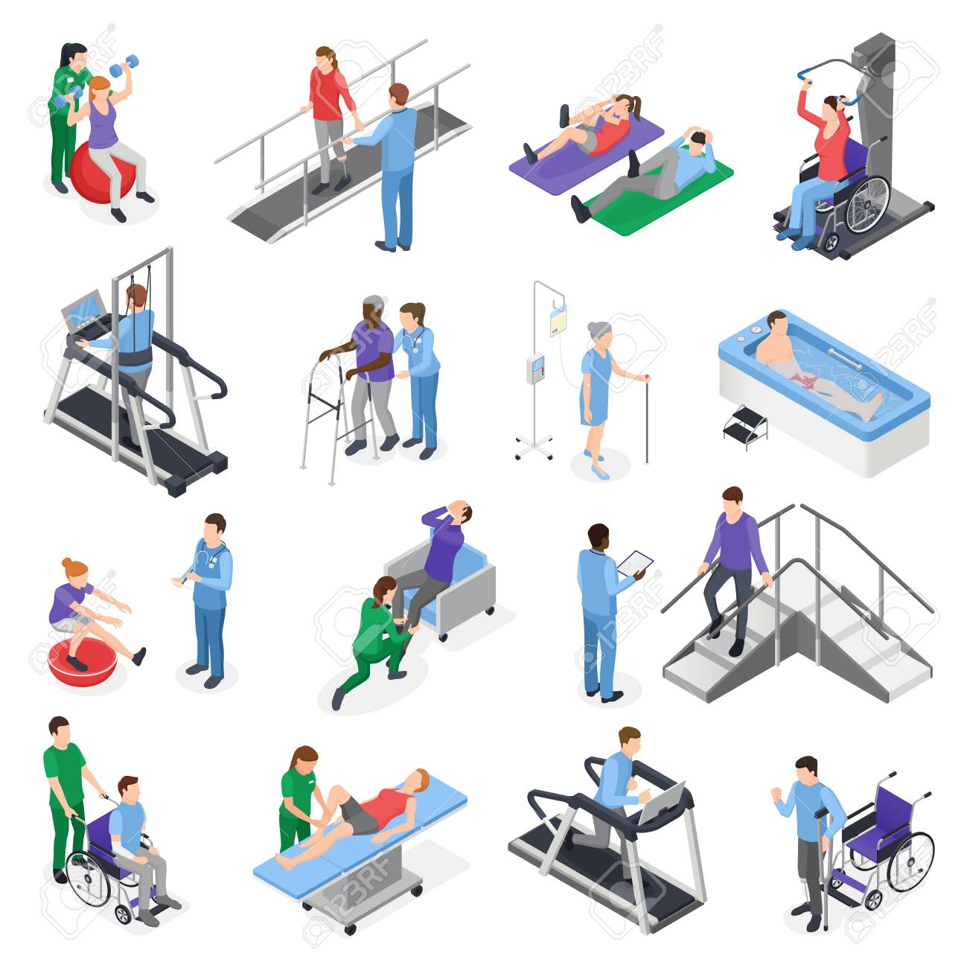
Бюджетное учреждение Омской области «Комплексный центр социального обслуживания населения Москаленского района»
Отделение социальной реабилитации инвалидов
Москаленки – 2020 год

К обстоятельствам, ухудшающим или способным ухудшить условия жизне- деятельности, гражданина, в целях при- знания его нуждающимся в социальном
обслуживании, относятся:
1) Полная или частичная утрата способности либо возможности осуществлять самообслу- живание, самостоятельно передвигаться, обес- печивать основные жизненные потребности в силу заболевания, травмы, возраста или нали- чия инвалидности; 2) Наличие в семье инвали- да или инвалидов, в том числе ребенка-инвалида или детей-инвалидов, нуждающихся в постоян- ном постороннем уходе; 3). Наличия ребенка или детей (в том числе находящихся под опе- кой, попечительством), испытывающих труд- ности в социальной адаптации; 4) Отсутст-
вие возможности обеспечения ухода (в том числе временного) за инвалидом, ребенком, детьми, а также отсутствии попечения над ними; 5) Наличие внутрисемейного конфликта, в том числе с лицами с наркотической или ал- когольной зависимостью, лицами, имеющими пристрастие к азартным играм, лицами, стра- дающими психическими расстройствами, нали- чие насилия в семье; 6) Отсутствие определен- ного места жительства, в том числе у лица, не достигшего возраста двадцати трех лет и за-
вершившего пребывание в организации для де- тей-сирот и детей, оставшихся без попечения родителей; 7) Отсутствие работы и средств к существованию.
Адрес: 646070, Омская обл.,
р.п. Москаленки,
ул. Северная, д. 82
8 (381) 2-10-57
email: moskalen_kcson@mtsr.omskportal.ru

Перечень документов, необходимых для постановки на учет в отделение социальной реабилитации инвалидов:

- Паспорт инвалида, СНИЛС;
- В случае обращения через представителя предъявляются документы, удостоверяющие личность и полномочия представителя, СНИЛС представителя
- Справка МСЭ об инвалидности;
- Индивидуальная программа реабилитации;
- Документы, подтверждающие состав семьи гражданина и степень родства (паспорта членов семьи, свидетельство о заключении или расторжении брака, свидетельство о рождении, об усыновлении (удочерении));
- Справка о доходах за 12 мес. работающих членов семьи. Трудовая книжка – неработающих.

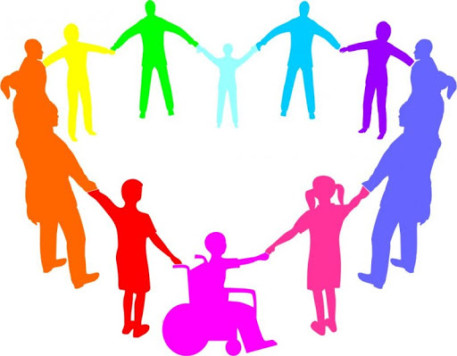
Социально-медицинские услуги
- проведение мероприятий, направленных на формирование здорового образа жизни;
- проведение занятий по адаптивной физической культуре;
- консультирование по социально-медицинским вопросам.

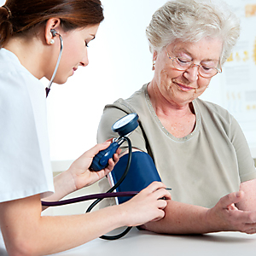

Социально-педагогические услуги
- формирование позитивных интересов (беседы, индивидуальные и групповые занятия, работа в клубах по интересам).

Услуги, предоставляемые в форме полустационарного социального облуживания:

Социально-психологические услуги
- социально-психологическое консультирование;
- социально-психологическая диагностика и обследование личности.

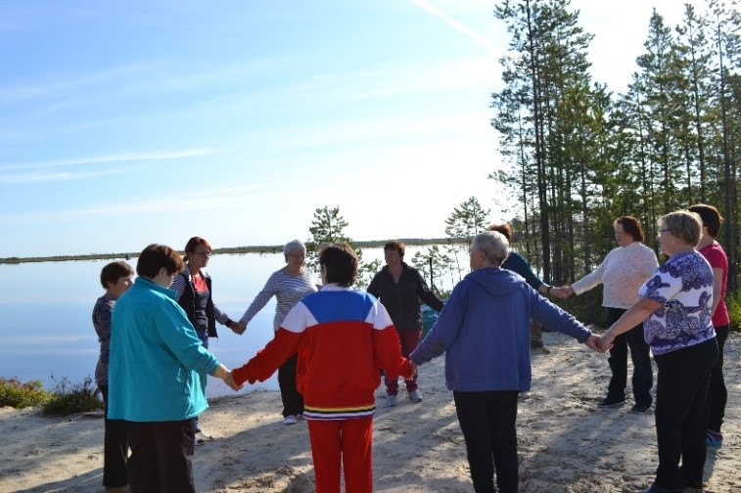

Социально-правовые услуги
- оказание помощи в получении юридических услуг в полустационарной форме;
- проведение социально-реабилитационных мероприятий в сфере социального обслуживания.

